Пояснительная записка

В 2018 году как руководитель НОУ выступила с идеей организовать и провести районное командное краеведческое мероприятие – игрe «По бескрайним хакасским просторам»

Задачи мероприятия:

1. Использовать нестандартный формат организации работы научного общества для формирования у учащихся интереса к научным исследованиям;

2.   Выявление и развитие творческих способностей, обучение методам научных исследований.

3. Формировать и совершенствовать систему эколого-краеведческих знаний, отражающих природную и социально-экологическую особенность своей местности.

4. Организовать поисково-исследовательскую деятельность обучающихся.

Участниками игры стали команды обучающихся 4-8 классов, членов НОУ школ района.

Краеведческая игра представляла собой игру в несколько тематических этапов, на выполнение каждого из которых отводится определенное время:

* 1 этап «Заповедная Хакасия» - октябрь-ноябрь. Формы работы: дистанционная интеллектуальная олимпиада.
* 2 этап «Под крышей заповедного мира» - январь-февраль. Формы работы: конкурс проектов.
* 3 этап «По бескрайним хакасским просторам» - март-апрель. Форма проведения: творческий фестиваль.

**Районная краеведческая игра школьников**

**«По бескрайним хакасским просторам»**

***Задания 1 тура- «Заповедная Хакасия»***

*Уважаемые участники! В соответствии с Положением команда НОУ от 12-15 участников по руководством учителя или руководителя НОУ работает над решением заданий 1 тура в течении октября-ноября месяцев. Итогом работы команды являются отсканированные ответы с приложением творческих заданий, который направляются на электронный адрес школы* [*ust-bur.soh@mail.ru*](mailto:ust-bur.soh@mail.ru) *в срок до 01 декабря.*

*Желаем удачи!*

Индийская притча.

Один великий учитель сказал ученикам:— Ступайте в лес и принесите мне всё, что, по-вашему, может быть полезно.Каждый что-то принёс: траву, корень, кусок коры. А один ученик пришёл с пустыми руками, но именно его и похвалил учитель. Юноша понял, что в лесу всё полезно, а весь лес с собой не принесёшь.

**Задание 1.**

**«Человек, равнодушный к своему языку, - дикарь. Его безразличие к языку объясняется полнейшим безразличием к прошлому, настоящему и будущему своего народа». К.Г.Паустовский.**

**Родной язык – язык души, язык предков. Его нужно знать, уважать и любить.**

**В данной статье представлена история создания заповедника «Хакасский» на национальном языке. Представьте историческую справку на русском языке.**

Заповедник «Хакасский» РасейФедерациязыПравительствоныӊ ҷарыдығнаӊ 04.09.1999 г. № 1004 Хазнатӧстегичир-чайанхайраллаҷаӊ заповедниктер «Чазы» паза «Кичiг-Ағбан» орныларынапӱдiрген. «Хакасский» тiп заповедник, Хакас Республиканыӊ, 9 пасха чирлердечайылпарған. Ағакiрчелер: Орджоникидзе, Широ, Боград, АғбанПильтiрi, паза Тастыпаймахтар.

«Хакасский» заповедниктыӊулии267,6 муӊ гектар. Олхайраллапҷачир- суғларды, кӧллердi, аӊ-хустарды, от-порҷоларды паза да пасха нимелердiЗаповедниккехозылҷаларчазычирлерiарыглары, тағ - тайғылары.

Широаймағында «Хакасский» заповедниккекiрчелер: «Широ-коль» участок – 1397 гектарлығ, «Ит-коль» участок – 5547 га, «Пiлӧ – кӧль» участкозы 5285 гектарлығ.

Боград аймагында – «Оғлахтығ» участкозы 2590 га улиинеӊ.

АғбанПильтiрiаймағында – «Хомыҷахчазызы, «УлуғКӧльден» хада, участколар – 4789 гектар, паза «ХолБоғаз» участкозы - 2499 гектар кiрчелер.

«Орджоникидзе аймағында «Подзаплотеен участок – 5181 га кiрче.

Тастыпаймағынданайулуғларучастколаркiрчелер: «КичiгАғбан» - 97829 га, паза «Лыковтарсаимкезы» теен – 142441 га.

Хакас Республиказыныӊпайынхайраллапҷапу заповедник, анзычахсынимеполтыр, паларыбысхааныпӱдӱнхалғызарғакирек!

__________________________________________________________________________________________________________________________________________________________________________________________________________________________________________________________________________________________________________________________________________________________________________________________________________________________________________________________________________________________________________________________________________________________________________________________________________________________________________________________________________________________________________________________________________________________________________________________________________________________________________________________________________________________________________________________________________________________________________________________________________________________________________________________________________________________________________________________________________________________________________________________________________________________________________________________________________________________________________________________________________________________________________________________________________________________________________________________________________________________________________________________________________________________________________

**Задание 2.Представьте, что данные геометрические фигуры есть графическое изображение участков заповедника «Хакасский».** Найдите площади данных фигур, выраженных в гектарах. Для удобства разбейте каждую фигуру на части.

|  |  |
| --- | --- |
| 33,1  17,1  45 | Решение:  _____________________________________  _____________________________________  _____________________________________  _____________________________________  _____________________________________  _____________________________________  _____________________________________  _____________________________________  _____________________________________  _____________________________________  Ответ: __________________ га  Название участка:______________________ |
| 75    38,85  50,01 | Решение:  _____________________________________  _____________________________________  _____________________________________  _____________________________________  _____________________________________  _____________________________________  _____________________________________  _____________________________________  _____________________________________  Ответ: __________________га  Название участка:______________________ |
| 88  25    112 | Решение:  _____________________________________  _____________________________________  _____________________________________  _____________________________________  _____________________________________  _____________________________________  _____________________________________  _____________________________________  _____________________________________  Ответ: ___________ га  Название участка:______________________ |

**Задание 3. Перед Вами административная карта Хакасии, которая позволит совершить воображаемое путешествие по заповедным уголкам нашей Родины.** В процессе путешествия Вам предлагается определить название и отметить на карте границы описываемых участков заповедной природы, а также проложить маршрут путешествия.

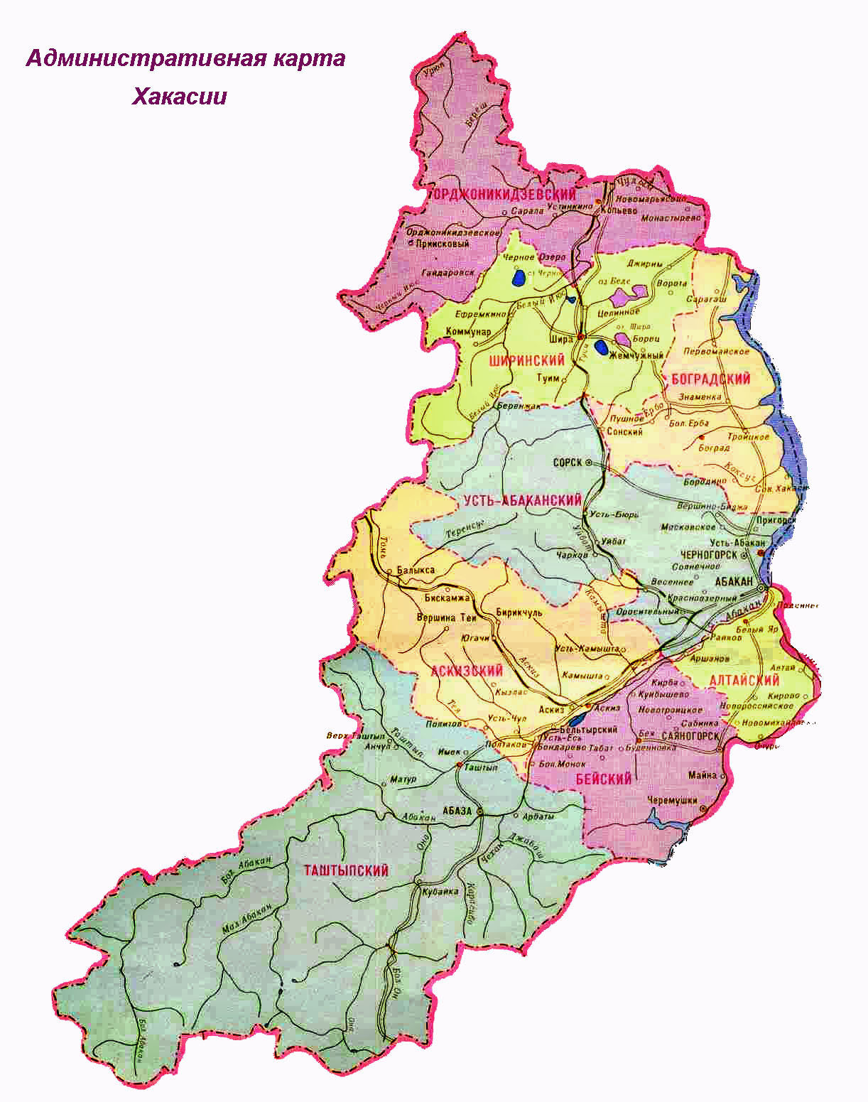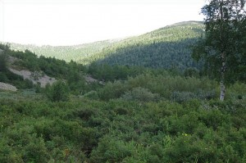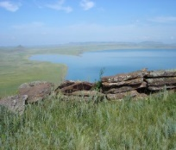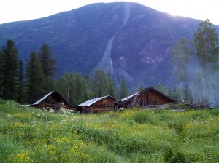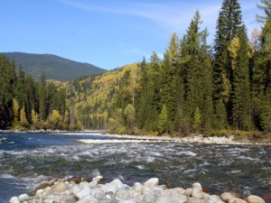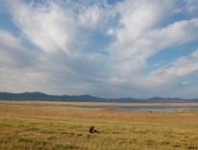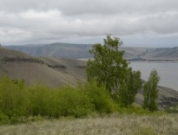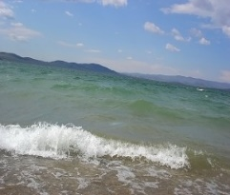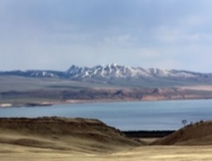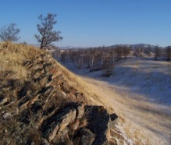

1. Начнем свой маршрут с нетронутого природу степного участка. По пути следования здесь можно познакомится с наскальным искусством древних культур и узнать историю Хакасии. Преодолев рубеж и поднявшись на хребет, взору откроется панорама долины и прекрасный вид на красноярское водохранилище.На территории участка бережно охраняются флора и фауна лесостепной и степной экосистем……………………………….
2. Следующим маршрутом будет слабохолмистый, почти равнинный участок, который включает приозерные террасы и заболоченную долину реки, впадающей в озеро. Само озеро — сильно минерализованный водоем, обладающий высокими лечебными качествами. В период пролетов на озере останавливаются лебеди: кликун и тундровый, а также гуси и утки. В зимнее время здесь можно встретить белую полярную сову…………………………………………………….
3. Двигаясь на север мы оказываемся на участке расположенном в межгорной котловине и представляющем собой сочетание степных, лесостепных, водно-болотных и пойменных сообществ. Весной и осенью в заболоченную пойму приходят лоси. Иногда это бывает взрослая пара лосей, иногда самка с детенышем. В зимнее время участок регулярно посещает рысь, а летом постоянно отмечаются следы пребывания одного бурого медведя. Через территорию участка проходит миграционный путь косули сибирской……………….
4. Продолжая путь по участку с холмисто-сопочным характерным уклоном на юго-восток, с куэстовой формой сопок или формой в виде конусов оказываемся у озера состоящего из двух плесов (малого и большого), соединенных четырехкилометровым мелководным проливом, имеющим на своем протяжении различную ширину. Вода в озере близка по солевому составу к морской, но несмотря на это, в озере обитает аборигенная популяция окуня, приспособившаяся жить в соленой воде. Мелководный пролив озера является Ключевой Орнитологической Территорией России и Азии…………………………………..
5. Изменив направления в противоположную сторону мы достигаем самого большого пресного озера Хакасии, вода которого считается самой чистой из всех озёр Хакасии. Заповедный участок охватывает береговую зону и всю акваторию озера.Экскурсия по маршруту включает в себя информацию по видовому разнообразию растительного и животного мира участка, уникальным характеристикам озера, посещение точек обзора живописных природных пейзажей……………………………
6. Еще одним уникальным водоемом является — бессточное, горько-соленое, мелководное озеро. Со всех сторон его окружает степь, преимущественно мелкодерновинно-злаковая. Северное и западное побережье, где в озеро впадает три небольших ручья, заняты обширным болотом и солончаками. Береговая полоса на большей своей части представлена грязевыми отмелями. Озеро является ключевой орнитологической территорией (КОТР) Международного статуса. Здесь зафиксировано самое крупное в Средней Сибири поселение кулика-шилоклювки, занесённого в Красную книгу РФ. Многие виды птиц, занесенные в Красную книгу, останавливаются здесь весной и осенью во время пролетов. ………………………………………
7. Степной ландшафт сменяет – среднегорный. Склоны хребтов разной экспозиции асимметричны: северные – пологие, длинные, покрыты лесом; южные – крутые, скалистые, часто совершенно безлесные. Возвышенности, сложенные древними известняками, независимо от экспозиции, имеют крутые скалистые склоны. Во флоре участка отмечено более 317 видов высших сосудистых растений. На территории участка обитает 44 вида млекопитающих, относящихся к 6 отрядам, среди них 7 видов занесены в Красную книгу Республики Хакасия, и 2 вида — в Приложение к Красной книге Республики Хакасия…………………………..
8. Следующий участок расположен в среднегорной части северного макросклона Западного Саяна, в междуречье рек Малый Абакан и Карасума. Бассейны рек разделяет хребет Чук-Чут, проходящий посреди участка и делящий его примерно на две равные части.В состав участка входят высокобонитетные кедровники и высокогорья как места обитания редких видов животных. К тому же её месторасположение удалено от населённых пунктов и малодоступно. На участке были отмечены северный олень, американская, сибирского козерога и алтайского горного барана-аргали. Постоянно отмечаются следы пребывания ирбиса (снежного барса) на южной границе участка…………………………………………...
9. Конечным маршрутом станет практически не исследованный участок расположенный на стыке границ Хакасии, Тывы и Алтая, который защищает уголок дикой природы, в наименьшей степени подвергнутый антропогенному воздействию. Участок считается эталоном дикой природы Западного Саяна, имеющим важное значение в сохранении биологического разнообразия административно разобщенных республик. Здесь расположены основные миграционные пути, места обитания и зимнего отстоя редких и ценных видов животных. Данная территория служит полигоном изучения их биологии и экологии………………………………………………..

**Задание 4. Красивые удивительные легенды есть у каждого народа. Легенды многому нас учат, они часть нашей истории и культуры. И в каждой истории есть нечто поучающее, нужно лишь уметь это разглядеть…**

Составить одну- три легенды о создании участков заповедника «Хакасский» (за каждую легенду – 3 балла)

__________________________________________________________________________________________________________________________________________________________________________________________________________________________________________________________________________________________________________________________________________________________________________________________________________________________________________________________________________________________________________________________________________________________________________________________________________________________________________________________________________________________________________________________________________________________________________________________________________________________________________________________________________________________________________________________________________________________________________________________________________________________________________________________________________________________________________________________________________________________________________________________________________________________________________________________________________________________________________________________________________________________________________________________________________________________________________________________________________________________________________________________________________________________________________

________________________________________________________________________________________________________________________________________________________________________________________________________________________________________________________________________

________________________________________________________________________________________________________________________________________________________________________________________________________________________________________________________________________

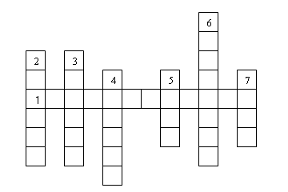**Задание 5.** В степном поясе заповедника более 200 озер; они неравномерны по типам происхождения и площадям, имеют разные степени минерализации, отличаются уровнями зарастания. Гидрографическая сеть горного участка представлена многочисленными ручьями и малыми реками. В высокогорной части разбросаны многочисленные небольшие горные каровые озера.

1)Разгадайте кроссворд.

***По горизонтали:***

1. Крупное водохранилище Хакасии, расположенное на реке Енисей.

***По вертикали:***

1. Другое его название – озеро пятидесяти, получившее согласно легенде свое название из-за 50 девушек свадебного кортежа, погребенных в водах «хозяином озера» во время их купания.
2. Самый крупный левый приток Енисея (по-хакасски называется Ағбан).
3. Одна из великих рек мира, именуемая по-хакасски Ким (Кем).
4. Старейшая сибирская здравница, озеро-курорт.
5. Озеро – орнитологический заказник в Уйбатской степи.
6. Самое крупное минерализованное озеро Хакасии.

2) Отразите на диаграмме наибольшую глубину заповедных озер Хакасии

**Задание 6.** Красивые заповедные места не только фотографируют, но самые художественно одарённые путешественники делают зарисовки. Вот и вы выполните графические зарисовки (до 3-х работ) на листе форматом А4, воспользовавшись стихотворением хакасской поэтессы Натальи Троицкой

**Заповедники Хакасии**Красивы заповедники Хакасии  
Нетронутой и дивною красой:  
Цветущие поляны лес украсили,  
Травинки сплошь унизаны росой.  
  
Душистым и цветастым покрывалом  
Весной укрыты веточки кустов,  
А по холмам таежным и оврагам –   
Оранжевые всполохи жарков.  
  
Лазурной синевой зовут Саяны,  
Там воздух, как святой источник, чист.  
В краю родном не нахожу изъяна –   
Он свеж и молод, как весенний лист.  
  
И от восторга сердце замирает,  
Когда мы входим в заповедный лес.  
Ведет кукушка счет, не умолкает…  
И мы, как дети, вместе ждем чудес.  
Источник: <https://www.chitalnya.ru/work/1024339/>  
**Оценочный лист игры «По бескрайним хакасским просторам»**

**2 тур**

**Команда___________________________**

|  |  |  |  |  |
| --- | --- | --- | --- | --- |
| **№** | **Критерии** | **Баллы** | | **Примечание** |
| **мах** |  |
| 1 | Перевод «Исторической справки» | 5 |  |  |
| 2 | Нахождение площади заповедников | 3 |  |  |
| 3 | Карта | 9 |  |  |
| 4 | Легенда | 9 |  |  |
| 5 | Кроссворд | 3 |  |  |
| 5.1 | Диаграмма | 4 |  |  |
| 6 | Рисунки | 9 |  |  |
|  | **Итого** | **42** |  |  |

**Районная краеведческая игра школьников**

**«По бескрайним хакасским просторам»**

***Задания 2 тура - «Под крышей заповедного мира»***

*Уважаемые участники! В соответствии с Положением команда НОУ от 12-15 участников по руководством учителя или руководителя НОУ работает над решением заданий 2 тура в течении января-февраля месяца. Итогом работы команды являются отсканированные ответы с приложением творческих заданий, который направляются на электронный адрес школы* [*ust-bur.soh@mail.ru*](mailto:ust-bur.soh@mail.ru) *в срок до 01 марта.*

*Желаем удачи!*

**I модуль «Математический»**

***Используя справочный материал и приложение 1 «Таблица хакасских мер» решите математические задачи***

*Задание № 1*

Выразите длину стен Оглахтинской крепости участка «Оглахты» в хуласах.

Решение __________________________________________________________

Ответ: ____________________________________________________________

*Задание № 2*

О каком кургане идет речь? «Высота кургана к моменту начала раскопок достигала 110 АйаЧалбагы, диаметр 800 Чарымхорыс».

Ответ: ____________________________________________________________

*Задание № 3*

Этот участок образован в 2001 году. У него своеобразный микроклимат, а также малоснежье( 25 -35 Iкiiлiг) создают оптимальные условия для зимовки диких животных, откочевывающих с прилежащих территорий. А что это за участок из заповедника «Хакасский»?

Ответ: ____________________________________________________________

*Задание № 4*

Музей природы Государственного природного заповедника «Хакасский» был открыт 19 февраля 2009 года. На площади 86 кв.м представлена экспозиция, рассказывающая о природе и ландшафтах заповедника, о работе её сотрудников. Выразите данную площадь в квадратных Пiлек?

Решение __________________________________________________________

Ответ: ____________________________________________________________

*Задание № 5*

Общая площадь заповедника 1408421 млн кв. Харыс. А сколько это гектаров?

Решение __________________________________________________________

Ответ: ____________________________________________________________

*Задание № 6*

Творческое задание

Придумайте задание для Государственного природного заповедника «Хакасский» с использованием хакасских мер длины.

Ответ: ____________________________________________________________

__________________________________________________________________

__________________________________________________________________

__________________________________________________________________

________________________________________________________________________________________________________________________________________________________________________________________________________________________________________________________________________________________________________________________________________________________________________________________________________________________________________________________________________________________________________________________________________________

Приложение 1

**Таблица хакасских мер длины**

|  |  |
| --- | --- |
|  |  |
|  |  |
|  | |

**II модуль «Краеведческий»**

***По листам каменной книги***

Участок природного заповедника, самое крупное в Хакасии местонахождение петроглифов – выбитых, вырезанных и прошлифованных изображений на скальных выходах гор, отдельных камнях и плитах. Они сохранили тысячи древних рисунков, оставленных человеком в течение долгого промежутка времени. Именно здесь можно увидеть изображения всех эпох и стилей наскального искусства, которые известны в Хакасии.

Одним из самых ценных объектов наскального искусства на заповедном участке является плита с рисунками. Это небольшая плита из красного девонского песчаника, площадью около 12 кв.м, однако, по числу изображений, она признана учеными одним из самых крупных и одним из самых важных памятников наскального искусства эпохи поздней бронзы в Хакасии.

Рисунки на древней плите нанесены в ее средней части на наиболее ровные места. Общее количество выявленных и учтенных изображений – 162. Основная часть изображений на плите связана с эпохой поздней бронзы и датируется концом II – началом I тыс. до н.э.

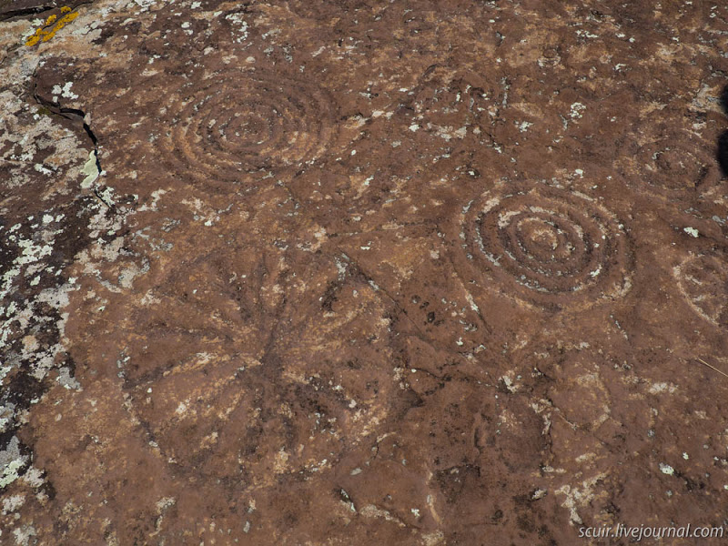

1. Назовите участок природного заповедника, о котором идёт речь?

2. Как называется плита, расположенная на этом участке?

3. Рассмотрите изображение. О чём могут рассказать рисунки на древней плите?

4. Нарисуйте современный петроглиф. Изобразите то, что хотели бы вы рассказать своим потомкам о нашей с вами жизни. Напишите к рисунку пояснения.

**III модуль «Археологический»**

***В лабиринтах пещер***

 Пещеры – это уникальный естественный объект, созданный природой. Попасть в пещеру, побродить по подземным лабиринтам - занятие для смелых и находчивых людей, ведь пещеры зачастую полны загадок, тайн и непредсказуемых ситуаций. Здесь Вы можете увидеть прекрасные подземные озера и реки, загадочные сталагмиты и сталактиты.

На территории заповедника «Хакасский» находится большое количество пещер.

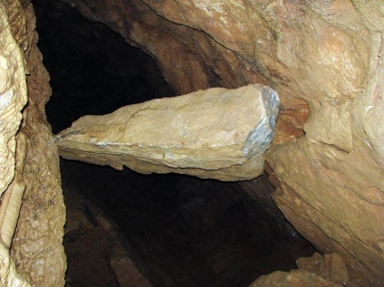**Задание 1. Познакомьтесь с данными о некоторых пещерах заповедника.**

* **пещера Ящик Пандоры**

Расположена в 4-х километрах от деревни Малая Сыя, на левом берегу реки БелыйИюс. Суммарная протяжённость отснятых ходов 11000 м (по неофициальным данным до 17000 м). Вторая по длине пещера Сибири в известняках (после Ботовской в Иркутской области). Глубин пещеры около двухсот метров

[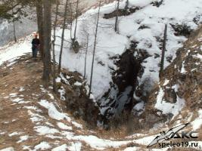](http://www.krasspeleo.ru/sites/default/files/%D1%84%D0%B0%D0%B9%D0%BB%D1%8B/%D0%9F%D0%B5%D1%89%D0%B5%D1%80%D1%8B/%D0%9A%D1%80%D0%B5%D1%81%D1%82/pict8661.jpg)

* **пещера Крест**

Другие названия: Сыйская, Ледяная. Геологический памятник природы республиканского значения. Карстовая пещера с протяженностью ходов 388 м., глубиной 72 м. Обнаружена стоянка древнего человека. Места обитания летучих мышей. Присутствуют многолетние пещерные ледники.

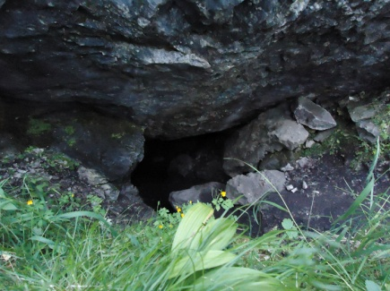

* **пещера Археологическая**

Геологический памятник природы республиканского значения. Карстовая пещера длиной 270 м. и глубиной 37 м. В пещере обнаружена стоянка древнего человека. Место обитания летучих мышей. Имеет природоохранное, научное, просветительское, культурно-историческое, рекреационное значение.

**Задание 1.1.Отметьте на диаграмме глубину пещер, которые вы могли бы посетить, и подпишите их названия.**

**Задание 2**. Как уже было сказано выше, в некоторых пещерах хорошо сохранились сталактиты, сталагмиты, сталагнаты. Познакомьтесь с ними.

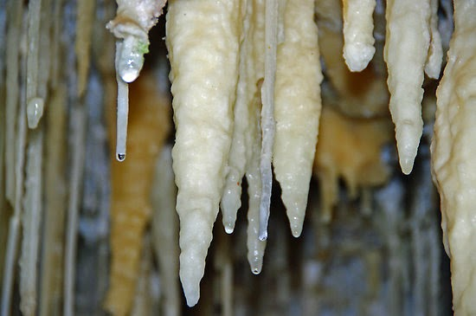

**Сталакти́ты** (греч. Σταλακτίτης — «натёкший по капле») —отложения в  пещерах в виде образований, свешивающихся с потолка (сосульки, соломинки, гребёнки, бахромы и т. п.).

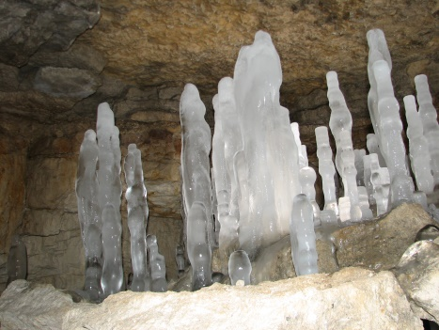

**Сталагми́ты** (от др.-греч. στάλαγμα — капля) — натёчные минеральные образования, растущие в виде конусов, столбов со дна пещер навстречу сталактитам.

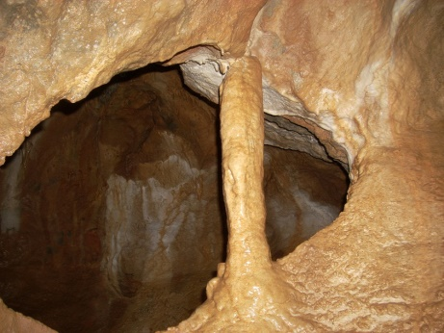

**Сталагна́т** — натечно-капельное отложение пещерах. Сталагнаты представляют собой колонноподобные образования,возникающиепри соединении сталактитов и сталагмитов.

**Задание 2.1**. Бывает очень сложно запомнить эти названия, и тогда используют специальные приемы (мнемотехника). Например, сталаг***М***ит - буква М напоминает две стоящие рядом сосульки, растущие снизу (а сталагмит как раз растёт вверх).

Придумайте свои приемы для запоминания слов

**Сталактит ____________________________________________________________________________________________________________________________________**

**Сталагнат**

**____________________________________________________________________________________________________________________________________**

**Сталагмит**

**____________________________________________________________________________________________________________________________________**

**Задание 2.2**.Несмотря на распространенное мнение, что эти фантастические выросты являются продуктом активности подземных вод на протяжении десятков тысяч лет или даже больше, существует множество доказательств того, что при определенных условиях **сталактиты**могут образовываться достаточно быстро. Это зависит от ряда условий: температуры, влажности.

Представьте, что вы проводите эксперимент по выращиванию этих необыкновенных образований. За 40 лет сталактит вырос до 15 см. Через сколько лет он достигнет длины 90 см?

________________________________________________________________________________________________________________________________________________________________________________________________________________________________________________________________________

Ответ:_______________________________________________________________________________________________________________________________

**Задание 3.1.** Археологическая пещера - это простая пещера, расположенная в сотне метров от деревни Малая Сыя. Популярность пещеры, как и ее название, обусловлено тем, что в пещере были найдены ценные археологические находки. По мнению ученых, в то время, когда на территории Малой Сыи существовало сообщество древних людей, эта пещера использовалась в культовых целях. Так как для хакасов, пещера - это путь в подземное, потустороннее царство мертвых, куда простым смертным путь был закрыт. Пещеру посещали шаманы для общения с духами и проведения различных обрядов и ритуалов.



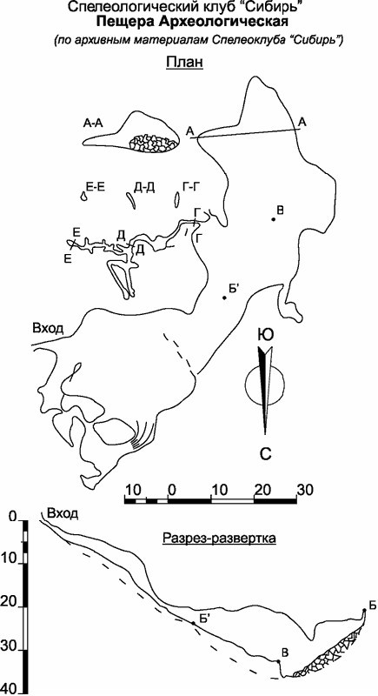

Дайте небольшое описание пещеры согласно её плану.

________________________________________________________________________________________________________________________________________________________________________________________________________________________________________________________________________

____________________________________________________________________________________________________________________________________

____________________________________________________________________________________________________________________________________

____________________________________________________________________________________________________________________________________

**IV модуль «Ботанический»**

***Эндемики****, или****эндемы*** *— специфическая составная часть какой-либо флоры, фауны. К эндемикам относят виды, роды, семейства или другие таксоны животных и растений, представители которых обитают на относительно ограниченном ареале, представлены небольшой географической областью. Эндемичные виды растений и животных, в связи с ограниченным ареалом и, следовательно, ограниченной численностью, часто заносятся в Красные книги как редкие или исчезающие виды.*

***Релиикты****— виды и другие таксоны растений и животных, входящие в состав растительного или животного мира данного региона как пережитки флоры и фауны прошлых геологических эпох и находящиеся в некотором несоответствии с современными условиями существования.*

* Назовите эндемические виды растений заповедника «Хакасский», укажитеих местонахождение на территории заповедника. Запишите их латинское название.

______________________________________________________________________________________________________________________________________________________________________________________________________________________________________________________________________________________________________________________________________________________________________________

* Укажите местонахождение редких видов растений, произрастающих в степной зоне заповедника, являющиеся реликтовыми.

______________________________________________________________________________________________________________________________________________________________________________________________________________________________________________________________________________________________________________________________________________________________________________

**V модуль «Зоологический»**

***Задание «Послушать, увидеть и... удивиться»***

Во время подготовки вы прочли немало интересных книг про удивительный, загадочный, чудесный мир хакасской природы. Вы теперь знаете, кто самый сильный в царстве зверей, кто самый маленький, кто самый быстрый, кто дольше всех живет, кто больше всех спит, кто прожорливее всех, кто умеет предсказывать погоду, кто может лучше всех защищаться, у кого жилище надежнее всех...

А знаете ли вы голоса птиц и животных? Предлагаем определить по звучанию животное и птицу. Расставьте номера аудиозаписей под фото героя задания и напишите название животного и птицы.

**«Животные»**

|  |  |
| --- | --- |
| https://w-dog.ru/wallpapers/1/46/359977135314865.jpg**№____________________________________** | http://s4.fotokto.ru/photo/full/305/3054113.jpg**№____________________________________** |
| https://s1.1zoom.ru/big3/528/Foxes_Snow_449435.jpg**№_________________________________** | http://komotoz.ru/photo/images/photo_rysi/photo_rysi_10.jpg**№___________________________________** |
| http://cdn01.ru/files/users/images/ce/3f/ce3f3054cda43800ff8a6b38947c2c6a.jpg  **№_____** | |

**«Птицы»**

|  |  |
| --- | --- |
| https://wildlife.by/upload/iblock/f42/f42248a79092b7c6cc9d78b57a146125.jpg**№__________________________________** | http://i.artfile.ru/s/823850_300414_92_ArtFile_ru.jpg**№________________________________** |
| http://sibirds.ru/photos/0587/001/05870022601.jpg  **№___________________________________** | https://www.myplanet-ua.com/wp-content/uploads/2015/10/6562824061_7afe1aeb33_b.jpg  **№________________________________** |
| http://sibirds.ru/photos/0524/001/05240009904.jpg**№______________________________** | http://www.taenos.com/img/ITIS/Emberiza-godlewskii/godlewski-s-bunting-4.jpg**№___________________________________** |
| http://birds.kz/photos/0030/001/00300001501.jpg  **№_______________________________________** | |

**Задание «Следопыты на белой тропе»**

**1**. Вы идёте по зимнему лесу, погода хорошая, морозная. Следы каких зверей и птиц **не должны** встретиться на маршруте (подчеркните правильные ответы)

ласка, рысь, заяц – русак, барсук, горностай, серый журавль, глухарь, енотовидная собака, лисица обыкновенная, рябчик, куница лесная, заяц – русак, лось, медведь, кабан, тетерев, косуля.

**2**.Выберите день, **наилучший по погодным условиям** для наблюдения следов зверей и птиц в лесу зимой. Ответ подчеркните.

Варианты:

1.  Всю ночь шёл снег, а под утро перестал.

2.  Ночью было морозно и тихо, а к утру поднялся ветер и пошёл снег.

3.  Снега не было 5 дней, лежит крепкий наст (снежная корка).

4.  Ясно, солнечно, очень большой мороз.

5.  Пасмурно, небольшой мороз, последний снег прошёл 2 дня назад.

6.  Метёт сильная пурга.

**3**.Ласка и горностай внешне похожи, их размеры и форма тела не сильно отличаются, попробуйте по характеру следов определить, кому они принадлежат? Ответ подпишите под фотографией.

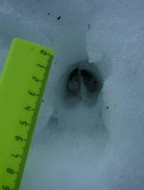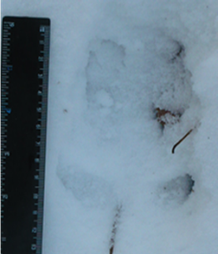

Фото 1. Фото 2.

**4**.Вы шли по лесу, и Ваш маршрут пересёк след лесной куницы. Вы решили пройти по этому следу, и вдруг след оборвался, **куда делся зверёк**? Ответ подчеркните.

Варианты:

1. Расправил крылья и улетел

2. Вспрыгнул на дерево.

3. Зарылся в снег.

**5**. Ласка - это маленький хищник. **Где чаще всего** встречаются её следы на зимнем маршруте? Ответ подчеркните.

1. В хвойном лесу.

2. В смешанном лесу.

3. На поле, недалеко от деревни.

4. На берегу ручья.

**6.** На фото 3 представленслед копытных. Подпишите, кому принадлежит след.

Варианты: лось, косуля европейская, кабан.

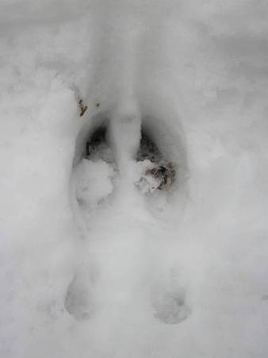

Фото 3. ______________________________

**7**.В какую сторону бежал заяц – беляк? Ответ подпишите под фотографией.

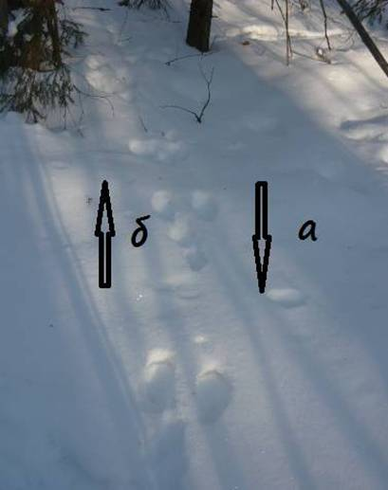 Фото 4.

**8.**Чем питаются эти птицы зимой? Заполните таблицу, один набор пищи подходит двум видам птиц.

А. Глухарь 1. озимые, семена сухих трав

Б. Серая куропатка 2. сережки, почки и концевые побеги

В. Тетерев 3. хвоя, почки и побеги лиственных деревьев

Г. Белая куропатка 4. почки и побеги древесных растений

Д. Рябчик.

|  |  |  |  |  |
| --- | --- | --- | --- | --- |
| А. | Б. | В. | Г. | Д. |
|  |  |  |  |  |

**9.** В зимний рацион некоторых животных входит кора.

Подпишите, кому принадлежат погрызы на фотографиях. Варианты: лось, бобр, кабан, заяц-беляк, медведь.

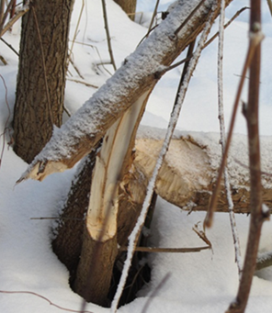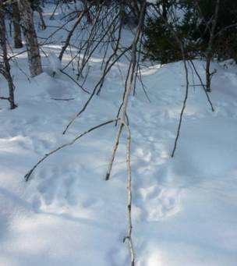

_____________________________ __________________________

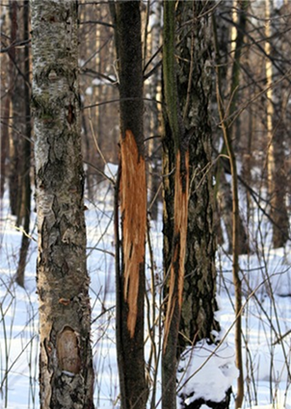

**______________________**

**10.** Это след зайца – беляка. Определите, где отпечатки передних лап (1), а где задних (2)? Подпишите на рисунке цифрами.



**12.** Что делают эти лисы? Ответ подпишите под фотографией.

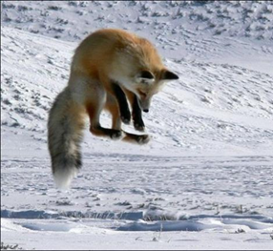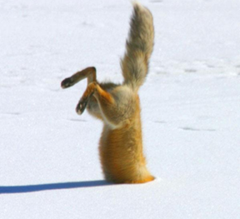

_____________________________ ___________________________

Уважаемые участники игры желаем Вам удачи и возможности как можно больше бывать в лесу, там вы найдёте правильные ответы на все вопросы!

**Оценочный лист игры «По бескрайним хакасским просторам»**

**2 тур**

**Команда________________________________**

|  |  |  |  |  |
| --- | --- | --- | --- | --- |
| **№** | **Критерии** | **Баллы** | | **Примечание** |
| **мах** |  |
| 1 | Математический | 6 |  |  |
| 2 | Краеведческий | 10 |  |  |
| 3 | Археологический | 11 |  |  |
| 4 | Ботанический | 6 |  |  |
| 5 | Зоологический | 12 |  |  |
| 6 | Следопыты на белой тропе | 20 |  |  |
|  | **Итого** | **65** |  |  |

**3 заключительный этап**

**Программа районного краеведческого фестиваля**

**«По бескрайним хакасским просторам»**

**17.04.2019г.**

**09.00 - 9.30час.** - заезд делегаций

**9.30 - 10.00час.** - кофе-пауза

**10.00** – **11.00 час**. - торжественное открытие фестиваля

- визитная карточка команд

**11.00. – 13.00 час** -***квест - игра*** «По бескрайним хакасским просторам» (по маршрутному листу)

- ***анализ промежуточных итогов игры*** «По бескрайним хакасским просторам» для руководителей команд (кабинет начальных классов №4, 1 этаж)

**13.00 -13.30час**  - обед (столовая, 1 этаж)

**13.30** -**14.00 час** - подведение итогов фестиваля. Награждение.

**14.00**- **14.30 час** - закрытие фестиваля. Отъезд участников.

По итогам 2 дистанционных этапов лучшие 6 команд участвуют в финальном этапе игры. Им предстоит пройти путешествие по маршрутному листу. На каждой из 7 станциях обучающиеся закрепят и обобщать знания, полученные на предыдущих этапах.

**Маршрутный лист 3 этапа районной краеведческой игры**

**«По бескрайним хакасским просторам»**

|  |  |  |  |  |  |  |  |
| --- | --- | --- | --- | --- | --- | --- | --- |
| **Образовательная организация** | **Этапы** | | | | | | |
|  |  |  |  |  |  |  |
|  | **Заповедник в цифрах**  **(Кабинет математики №1, 1 этаж)** | **Заповедный маршрут**  **(Кабинет географии №2,**  **1 этаж)** | **Загадочная Хакасия (Кабинет русского языка и литературы №3, 1 этаж)** | **Следопыты на заповедной тропе(Кабинет начальных классов № 11**  **2 этаж)** | **По листам каменной книги (Кабинет истории**  **№ 10**  **2 этаж)** | **Послушать, увидеть и удивиться…**  **(Кабинет начальных классов №14**  **2 этаж)** | **Привал (Спортзал**  **1 этаж)** |
|  | **Заповедный маршрут**  **(Кабинет географии №2,**  **1 этаж)** | **Загадочная Хакасия (Кабинет русского языка и литературы №3, 1 этаж)** | **Следопыты на заповедной тропе(Кабинет начальных классов № 11**  **2 этаж)** | **По листам каменной книги (Кабинет истории**  **№ 10**  **2 этаж)** | **Послушать, увидеть и удивиться…**  **(Кабинет начальных классов №14**  **2 этаж)** | **Привал (Спортзал**  **1 этаж)** | **Заповедник в цифрах**  **(Кабинет математики №1, 1 этаж)** |
|  | **Загадочная Хакасия (Кабинет русского языка и литературы №3, 1 этаж)** | **Следопыты на заповедной тропе(Кабинет начальных классов № 11**  **2 этаж)** | **По листам каменной книги (Кабинет истории**  **№ 10**  **2 этаж)** | **Послушать, увидеть и удивиться…**  **(Кабинет начальных классов №14**  **2 этаж)** | **Привал (Спортзал**  **1 этаж)** | **Заповедник в цифрах**  **(Кабинет математики №1, 1 этаж)** | **Заповедный маршрут**  **(Кабинет географии №2,**  **1 этаж)** |
|  | **Следопыты на заповедной тропе(Кабинет начальных классов № 11**  **2 этаж)** | **По листам каменной книги (Кабинет истории**  **№ 10**  **2 этаж)** | **Послушать, увидеть и удивиться…**  **(Кабинет начальных классов №14**  **2 этаж)** | **Привал (Спортзал**  **1 этаж)** | **Заповедник в цифрах**  **(Кабинет математики №1, 1 этаж)** | **Заповедный маршрут**  **(Кабинет географии №2,**  **1 этаж)** | **Загадочная Хакасия (Кабинет русского языка и литературы №3, 1 этаж)** |
|  | **По листам каменной книги (Кабинет истории**  **№ 10**  **2 этаж)** | **Послушать, увидеть и удивиться…**  **(Кабинет начальных классов №14**  **2 этаж)** | **Привал (Спортзал**  **1 этаж)** | **Заповедник в цифрах**  **(Кабинет математики №1, 1 этаж)** | **Заповедный маршрут**  **(Кабинет географии №2,**  **1 этаж)** | **Загадочная Хакасия (Кабинет русского языка и литературы №3, 1 этаж)** | **Следопыты на заповедной тропе(Кабинет начальных классов № 11**  **2 этаж)** |
|  | **Послушать, увидеть и удивиться…**  **(Кабинет начальных классов №14**  **2 этаж)** | **Привал (Спортзал**  **1 этаж)** | **Заповедник в цифрах**  **(Кабинет математики №1, 1 этаж)** | **Заповедный маршрут**  **(Кабинет географии №2,**  **1 этаж)** | **Загадочная Хакасия (Кабинет русского языка и литературы №3, 1 этаж)** | **Следопыты на заповедной тропе(Кабинет начальных классов № 11**  **2 этаж)** | **По листам каменной книги (Кабинет истории**  **№ 10, 2 этаж)** |

**Пример Заданий станции «Заповедный маршрут»**

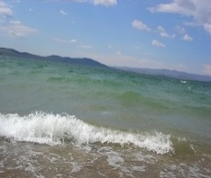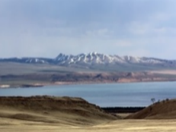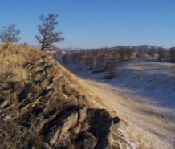

**Задание 1.** Перед вами на интерактивной доске фрагменты карты Хакасии, зная очертания республики соберите карту Хакасии (2 балла)

**Задание 2.**Перед Вами на столе административная карта Хакасии, которая позволит совершить воображаемое путешествие по заповедным уголкам Хакасии. Вам предлагается из предложенных названий выбрать только участки заповедника, отметить на карте их границы и нанести названия участков, приклеев карточки рядом с фотографиями участков. (9 баллов)

|  |  |  |
| --- | --- | --- |
| **Хол-Богаз** | **Подзаплоты** | **Заимка Лыковых** |
| **Камызякская степь**  **с озером Улуг-Коль** | **Оглахты** | **Озеро Иткуль** |
| **Озеро Беле** | **Озеро Шира** | **Малый Абакан** |
| **Озеро Балан-Куль** | **Чазы** | **Салбыкский курган** |
| **Большой Абакан** | **УлугХуртуяхтас** | **Подкунье** |

**Задание3.**

Поиграем в «Корзину заповедных вод Хакасии». Перед вами слово - водный объект Хакасии, за разгадывание его без подсказки можно заработать 2 балла, с подсказкой (нажав на ключ) 1 балл.Можно, как в Поле чудес отгадывать по букве.

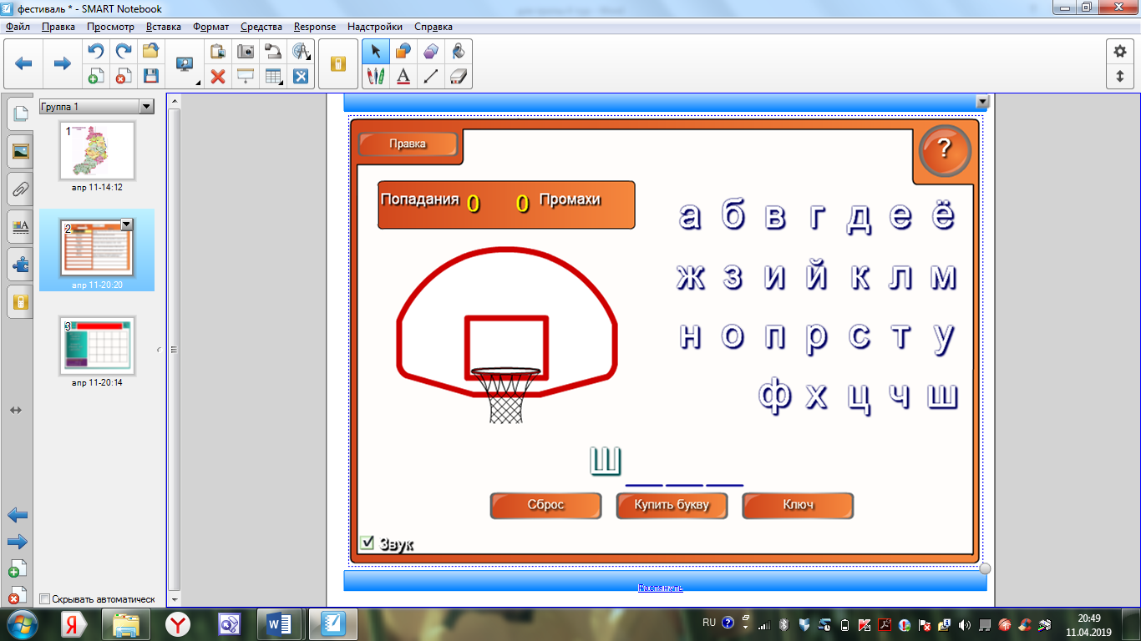

1. Крупное водохранилище Хакасии, расположенное на реке Енисей.***Красноярское***
2. Другое его название – озеро пятидесяти, получившее согласно легенде свое название из-за 50 девушек свадебного кортежа, погребенных в водах «хозяином озера» во время их купания.***Иткуль***
3. Самый крупный левый приток Енисея (по-хакасски называется Ағбан).***Абакан***
4. Одна из великих рек мира, именуемая по-хакасски Ким (Кем***). Енисей***
5. Старейшая сибирская здравница, озеро-курорт.***Шира***
6. Озеро – орнитологический заказник в Уйбатской степи.***Улуг-коль***
7. Самое крупное минерализованное озеро Хакасии.***Беле***

**Задание 4.**

**Викторина**

1. Через территорию участка проходит миграционный путь косули сибирской. **ПОДЗАПЛОТЫ**
2. Степь с горько-соленым озером, являющемся орнитологической территорией. **Камызякская**
3. Малодоступный участок в Среднегорье Саян. **Малый Абакан**
4. здесь можно познакомится с наскальным искусством древних культур и узнать историю Хакасии.**Оглахты**
5. Участок считается эталоном дикой природы Западного Саяна. **Заимка Лыковых.**

**Дополнительно. Что за участок?**

1. Следующим маршрутом будет слабохолмистый, почти равнинный участок, который включает приозерные террасы и заболоченную долину реки, впадающей в озеро. Само озеро — сильно минерализованный водоем, обладающий высокими лечебными качествами. В период пролетов на озере останавливаются лебеди: кликун и тундровый, а также гуси и утки. В зимнее время здесь можно встретить белую полярную сову. «ОЗЕРО ШИРА».
2. Участок расположенн в межгорной котловине и представляющем собой сочетание степных, лесостепных, водно-болотных и пойменных сообществ. Весной и осенью в заболоченную пойму приходят лоси. Иногда это бывает взрослая пара лосей, иногда самка с детенышем. В зимнее время участок регулярно посещает рысь, а летом постоянно отмечаются следы пребывания одного бурого медведя. «ПОДЗАПЛОТЫ».
3. Участок с холмисто-сопочным характерным уклоном на юго-восток, с куэстовой формой сопок или формой в виде конусов оказываемся у озера состоящего из двух плесов (малого и большого), соединенных четырехкилометровым мелководным проливом, имеющим на своем протяжении различную ширину. Вода в озере близка по солевому составу к морской, но несмотря на это, в озере обитает аборигенная популяция окуня, приспособившаяся жить в соленой воде. Мелководный пролив озера является Ключевой Орнитологической Территорией России и Азии. «ОЗЕРО БЕЛЕ».
4. Самое большое пресное озеро Хакасии, вода которого считается самой чистой из всех озёр Хакасии. Заповедный участок охватывает береговую зону и всю акваторию озера.Экскурсия по маршруту включает в себя информацию по видовому разнообразию растительного и животного мира участка, уникальным характеристикам озера, посещение точек обзора живописных природных пейзажей. «ОЗЕРО ИТКУЛЬ».
5. Еще одним уникальным водоемом является — бессточное, горько-соленое, мелководное озеро. Со всех сторон его окружает степь, преимущественно мелкодерновинно-злаковая. Северное и западное побережье, где в озеро впадает три небольших ручья, заняты обширным болотом и солончаками. Береговая полоса на большей своей части представлена грязевыми отмелями. Здесь зафиксировано самое крупное в Средней Сибири поселение кулика-шилоклювки, занесённого в Красную книгу РФ. Многие виды птиц, занесенные в Красную книгу, останавливаются здесь весной и осенью во время пролетов. «Камызякская степь с ОЗЕРОМ УЛУГКОЛЬ»
6. Степной ландшафт сменяет – среднегорный. Склоны хребтов разной экспозиции асимметричны: северные – пологие, длинные, покрыты лесом; южные – крутые, скалистые, часто совершенно безлесные. Возвышенности, сложенные древними известняками, независимо от экспозиции, имеют крутые скалистые склоны. Во флоре участка отмечено более 317 видов высших сосудистых растений. На территории участка обитает 44 вида млекопитающих, относящихся к 6 отрядам, среди них 7 видов занесены в Красную книгу Республики Хакасия, и 2 вида — в Приложение к Красной книге Республики Хакасия. «ХОЛ-БОГАЗ».
7. Бассейны рек разделяет хребет Чук-Чут, проходящий посреди участка и делящий его примерно на две равные части.В состав участка входят высокобонитетные кедровники и высокогорья как места обитания редких видов животных. К тому же её месторасположение удалено от населённых пунктов и малодоступно. На участке были отмечены северный олень, американская, сибирского козерога и алтайского горного барана-аргали. Постоянно отмечаются следы пребывания ирбиса (снежного барса) на южной границе участка. «МАЛЫЙ АБАКАН».
8. Практически не исследованный участок расположенный на стыке границ Хакасии, Тывы и Алтая, который защищает уголок дикой природы, в наименьшей степени подвергнутый антропогенному воздействию. Участок считается эталоном дикой природы Западного Саяна, имеющим важное значение в сохранении биологического разнообразия административно разобщенных республик. Здесь расположены основные миграционные пути, места обитания и зимнего отстоя редких и ценных видов животных. Данная территория служит полигоном изучения их биологии и экологии. «ЗАИМКА ЛЫКОВЫХ».

Форма протокола станции

|  |  |  |  |  |  |  |
| --- | --- | --- | --- | --- | --- | --- |
| **Образовательная организация** | **1** | **2** | **3** | **4** | **5** | **итого** |
|  | **2 балла** | **9 баллов** | **14 баллов** | **5 баллов** | **8 баллов** | **38 баллов** |
|  |  |  |  |  |  |  |
|  |  |  |  |  |  |  |
|  |  |  |  |  |  |  |
|  |  |  |  |  |  |  |
|  |  |  |  |  |  |  |
|  |  |  |  |  |  |  |

**Итоговый протокол результатов районной краеведческой игры**

**«По бескрайним хакасским просторам»**

|  |  |  |  |  |  |
| --- | --- | --- | --- | --- | --- |
| **Образовательная организация** | **1 тур**  **42 балла** | **2 тур**  **65 баллов** | **3 тур**  **Финал** | **Итого**  **баллов** | **Результат** |
|  |  |  |  |  |  |
|  |  |  |  |  |  |
|  |  |  |  |  |  |
|  |  |  |  |  |  |
|  |  |  |  |  |  |
|  |  |  |  |  |  |
|  |  |  |  |  |  |